GESTURI, CUVINE ȘI SIMBOLURI ÎN SFÂNTA LITURGHIE

ThDr. Jozef Haľko PhD

SFÂNTA LITURGHIE
5. Tămâia
Dragi frați și surori,
în evanghelia tocmai citită am auzit și despre aducerea darurilor de jertfă pe altar. Este gestul, care s-a păstrat până astăzi în liturghia noastră. La sfânta liturghie solemnă, darurile de jertfă se aduc în procesiune și partea lor componentă este și tămâia. Tămâia o aduce ministrantul deja la începutul sfintei liturghii și primul gest cu tămâia este după sărutarea altarului de către preot. Apoi acesta ia tămâia și pune câteva boabe de tămâie în cadelniță și înconjoară altarul și îl tămâiază.
Ce înseamnă acest gest, ce înseamnă tămâia, ce simbolizează și de exprimă?
Primii creștini în primele secole au păstrat de la această acțiune sau gest o oarecare distanță, pentru că încă au avut viu în minte faptul, că atunci când au fost forțați să renunțe la Isus Cristos li s-a cerut să facă actul de jertfire către idol, care se efectua prin punerea unui bob de tămâie în foc și prin aceasta se exprima afinitatea (relația, apartenență) la dumnezeii păgâni. Dar afirmațiile biblice ale Vechiului și Noului Testament despre tămâie sunt atât de puternice, încât atunci când revine acest sentiment din aceasta că ar putea fi ceva ce are legătura cu persecuția creștinilor. Evident că tămâia a intrat din nou în sfânta liturghie a frângerii pâinii.
Care sunt acele fragmente biblice întâi le citim și apoi ne vom explica ce semnifică ele din mai multe puncte de vedere. În ultima carte a Noului Testament în Apocalips sfântului Evanghelist Ioan citim: „Fumul tămâii cu rugăciunile sfinților a urcat din mâna îngerului în fața lui Dumnezeu.” În psalmul 141 citim: „Rugăciunea mea să se ridice la tine ca tămâia.” Sfântul Pavel scrie de cel puțin două ori despre tămâie: „Suntem mirosul plăcut pentru Dumnezeu.” Și în Scrisoare către Filipeni scrie: „Darurile voastre sunt miros plăcut, jertfă plăcută, plăcută lui Dumnezeu.”
Tămâia înseamnă de fapt trei lucruri: Primul că însuși tămâia într-un anumit vas se arde cimbrul și prin aceasta face fum, care în mod vizibil se ridică la cer, și de aceea este simbolul rugăciunii: La fel și în mediul înconjurător se răspândește ca un miros. Ce înseamnă această ardere a tămâii?
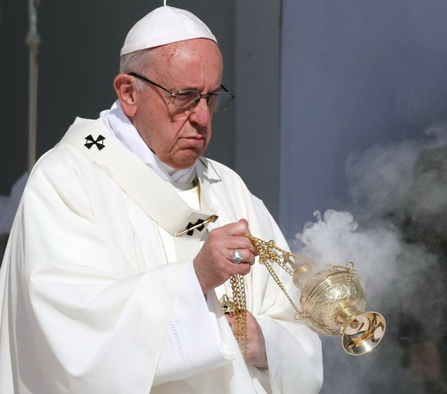
În primul rând arderea cimbrului înseamnă rugăciunea noastră actuală, prezentată pe viu. Ceva se arde, ceva apare și se schimbă în simbolul rugăciunii, care se arată în fumul care urcă sus.
Îndeosebi pentru omul Vechiului și Noului Testament, acel fum ascendent formează o verticală spațială, paralelă, care vorbește despre faptul, că noi suntem jos, Dumnezeu sus și acel fum este acea umanitate a noastră pământească, pe care însă vrem să o ridicăm la Dumnezeu. Uneori spunem, că ne rugăm cu inima arzând sau că ne rugăm zeloși, cu inima arzând.
Ce evocă bobul de cimbru care arde, care se schimbă în simbolul rugăciunii? În afară de rugăciunea de laudă a lui Dumnezeu este și această rugăciune de cerere față de Dumnezeu, este și rugăciunea, care exprimă respect față de Dumnezeu și adorație. Evident nu putem uita de faptul, că atunci când au venit trei înțelepți din răsărit, atunci copilului lui Dumnezeu, noului născut Isus Cristo în Betleem, în afară de alte daruri – aur și smirnă, a pus în fața lui și tămâie. În acest sens al cuvântului este foarte important în textul Noului Testament vedem tămâia și ca simbol de adorație. Tămâia se folosește în sfânta liturghie după sărutarea altarului, apoi înaintea citirii sfintei evanghelii, care evocă faptul, că acea evanghelie trebuie citită cu credință, respect, și rugăminte, simplu cu entuziasm. Mai departe la ducerea darurilor și la transformarea pâinii și a vinului. În timpul acestei transubstanțierii liturgice vedem tămâia, cum se ridică la cer.
Dacă este vorba de mirosul, care în unele texte s-a manifestat atunci este vorba de prezența lui Dumnezeu, pe care mirosul tămâii l-a evacuat.
De o parte este omul acela care îi spune lui Dumnezeu, este acel fum ascendent, dar și ceea ce Dumnezeu îi spune omului. Acel miros plăcut este simbolul iubirii noastre de Dumnezeu și a prezenței lui Dumnezeu printre noi . Mai puțin evidențiat de simbolism este, că și acel miros, mai ales în perioadele de groază, a eliminat groaznicele mirosuri, care a apărut în mijlocul comunităților de credincioși. Putem spune de-a dreptul omenește, că și igiena se percepea atunci în alt mod și tămâia în felul ei depășea mirosurile neplăcute. Și aceasta avea un anumit simbolism, că așa cum mirosul de tămâie anihila anumite mirosuri neplăcute, tot așa și tămâia alungă duhul rău și are deci o funcție de curățire și în sensul spiritual.
În afara de altele este exprimarea faptului, că ne hotărâm pentru Dumnezeu și ne lepădăm de duhul rău, care vrea să ne separeu de Dumnezeu și să ni-l scoată din inimă pe Dumnezeu. Aceasta înseamnă, când preotul la începutul sfintei liturghii înconjoară altarul cu tămâia exprimă respect, și exprimă și lauda, exprimă rugămintea și exprimă respect față de altar, care îl simbolizează pe Isus Cristos.
În același sens al cuvântului tămâia este prezentă și înaintea citirii evangheliei, la aducerea darurilor și la transubstanțierea pâinii și a vinului în trupul și sângele lui Isus. Când preotul predă tămâia pentru a fi dusă atunci se trece la salutarea credincioșilor. Înainte de aceasta binecuvântează în numele Tatălui și Fiului și Sfântului Duh.
Ce înseamnă aceasta, că la începutul sfintei liturghii primele cuvinte sunt: „În numele Tatălui și Fiului și Sfântului Duh”, despre aceasta vom vorbi data viitoare.
Acum să ne cufundăm în sfânta liturghie chiar dacă în timpul ei nu vom aduce tămâia, dar un bob de cimbru sufletesc în inima noastră, care se ridică la ceruri, este un lucru, pe care în mod evident îl putem face cu toții, pentru că vom spune: „Sus inimile. Le avem la Domnul, i aceasta este de fapt exprimarea a ceea ce este esențial, ce trebuie să simbolizeze tămâia însăși.
Lăudat să fie Isus Cristos!

Din sursă 06.03.2020
https://www.tvlux.sk/archiv/play/kadidlo

Cu aprobarea și binecuvântarea predicatorului Mons. Jozef Haľko

Pentru orice nevoi, mai jos aveți datele de contact:
E-mail: monimex_f@yahoo.com
Tel.: 0722 490 485 sau 0742 519 115
Vă mulțumim!

